Лабораторная работа № 2
«Критерии согласия и однородности выборок»

студента Ефименко Н. П. группы Б23-504 . Дата сдачи:__09.11.2025________
Ведущий преподаватель: Трофимов А.Г. оценка: подпись:_______

Вариант №_6______

Цель работы: изучение функций Statistics and Machine Learning Toolbox™ MATLAB / Python SciPy.stats для проверки критериев согласия (goodness-of-fit tests) и однородности выборок.

1. Исходные данные

Характеристики наблюдаемой случайной величины X:
Распределение | Параметры | Математическое ожидание, m | Дисперсия, σ²
$$X^{2}$$ | k = 2 | $$m_{1}=k=2$$ | $$σ_{1}^{2}=2k=4$$

Объём выборки n₁ = _________

Примечание: для генерации случайных чисел использовать функции rand, randn, chi2rnd (scipy.stats: uniform.rvs, norm.rvs, chi2.rvs)

Выборочные характеристики:
Среднее, | Оценка дисперсии, s² | Оценка с.к.о., s
1.97 | 3.68 | 1.92

2. Визуальное представление выборки
Гистограммы частот:
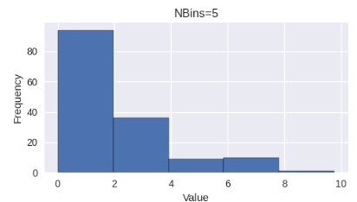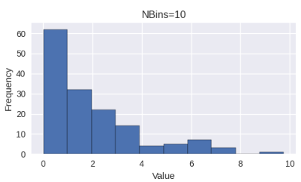
NBins = 5 NBins = 10
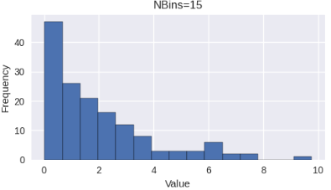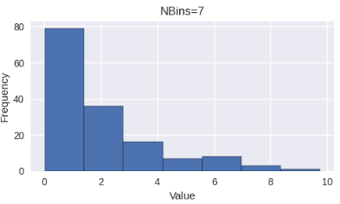
NBins = 15 NBins = __7__

Примечание: для построения гистограмм использовать функцию hist (scipy.stats: histogram; matplotlib.pyplot: hist)

3. Критерий хи-квадрат

а) Статистическая гипотеза: H₀: X ~ N(m, σ)
Число интервалов группировки | Выборочное значение статистики критерия | p-value | Статистическое решение при  α = _0.05_____ | Ошибка стат. решения
5 | 65.72 | 0.00 | $$H_{0} отклоняется$$ | Нет
10 | 136.36 | 0.00 | $$H_{0} отклоняется$$ | Нет
15 | 198.40 | 0.00 | $$H_{0} отклоняется$$ | Нет
7 | 97.32 | 0.00 | $$H_{0} отклоняется$$ | Нет

б) Статистическая гипотеза: H₀: X ~ R
Число интервалов группировки | Выборочное значение статистики критерия | p-value | Статистическое решение при  α = _0.05_____ | Ошибка стат. решения
5 | 193.80 | 0.00 | $$H_{0} отклоняется$$ | Нет
10 | 226.53 | 0.00 | $$H_{0} отклоняется$$ | Нет
15 | 236.20 | 0.00 | $$H_{0} отклоняется$$ | Нет
7 | 219.41 | 0.00 | $$H_{0} отклоняется$$ | Нет

в) Статистическая гипотеза: H₀: X ~ χ²(5)
Число интервалов группировки | Выборочное значение статистики критерия | p-value | Статистическое решение при  α = _0.05_____ | Ошибка стат. решения
5 | 276.64 | 0.00 | $$H_{0} отклоняется$$ | Нет
10 | 632.94 | 0.00 | $$H_{0} отклоняется$$ | Нет
15 | 960.15 | 0.00 | $$H_{0} отклоняется$$ | Нет
7 | 438.26 | 0.00 | $$H_{0} отклоняется$$ | Нет

Примечание: при расчетах использовать функции chi2gof, fitdist (scipy.stats: histogram, chisquare)

4. Критерий Колмогорова

Статистическая гипотеза, H₀ | Выборочное значение статистики критерия | p-value | Статистическое решение при  α = ___0.05___ | Ошибка стат. решения
X ~ N(m, σ) | 0.15 | 0.00 | $$H_{0} отклоняется$$ | Нет
X ~ R | 0.49 | 0.00 | $$H_{0} отклоняется$$ | Нет
X ~ χ²(5) | 0.50 | 0.00 | $$H_{0} отклоняется$$ | Нет

Примечание: при расчетах использовать функции kstest, lillietest, fitdist (scipy.stats: kstest)

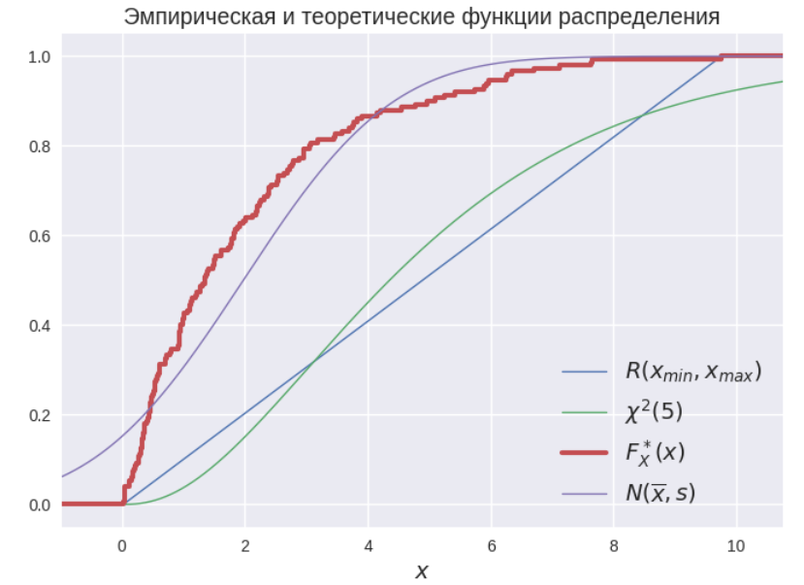
Эмпирическая и теоретические функции распределения

Примечание: для построения графиков использовать функции ecdf, cdf (scipy.stats: uniform.cdf, norm.cdf, chi2.cdf; statsmodels.distributions. empirical_distribution: ECDF)

5. Двухвыборочные критерии

Характеристики наблюдаемой случайной величины Y:
Распределение | Параметры | Математическое ожидание | Дисперсия
N(3,1) | $$m_{2}=3, σ_{2}=1$$ | $$m_{2}=3$$ | $$σ_{2}^{2}=1$$

Объём выборки n₂ = 150________

HIST: X, Y ECDF: X, Y
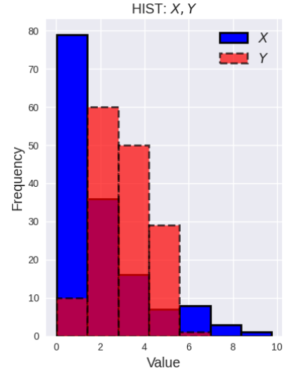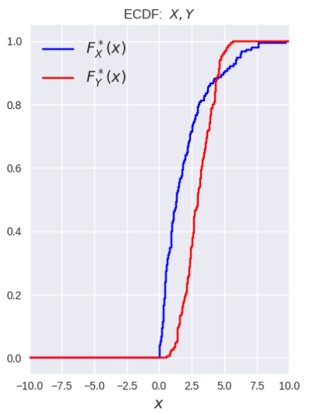

Критерий | Стат. гипотеза, H₀ | Выборочное значение статистики критерия | p-value | Стат. решение при  α =0.05_____ | Ошибка стат. решения
Chi-squared | $$F_{x}(x)=F_{y}(x)$$ | 99.90 | 0.00 | $$H_{0} отклоняется$$ | Нет
KS-test | $$F_{x}(x)=F_{y}(x)$$ | 0.47 | 0.00 | $$H_{0} отклоняется$$ | Нет
Sign test | $$F_{x}(x)=F_{y}(x)$$ | -35.00 | 0.00 | $$H_{0} отклоняется$$ | Нет
U-test | $$F_{x}(x)=F_{y}(x)$$ | 5749 | 0.00 | $$H_{0} отклоняется$$ | Нет

Примечание: при расчетах использовать функции chi2gof, kstest2, signtest, ranksum (scipy.stats: chisquare, ks_2samp; statsmodels.stats.descriptivestats. sign_test, ranksums)

